大部分Office软件提供图片压缩功能，可以一键压缩整个word文档中的图片大小，实测可以将投标文件降低50%～80%甚至更多，取决于文档中的图片大小及数量。
一、使用Office压缩
操作方法有两种，以微软office2013为例：
方法一：使用word菜单实现
- 准备的一份word版投标文件，如下图所示，大小为110M。
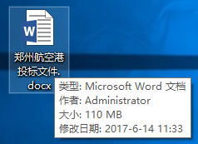
- 打开word文档，双击其中任意一张图片，打开图片格式菜单。
- 点击“压缩图片”，打开“压缩图片”窗口，选择下图中所示的选项。
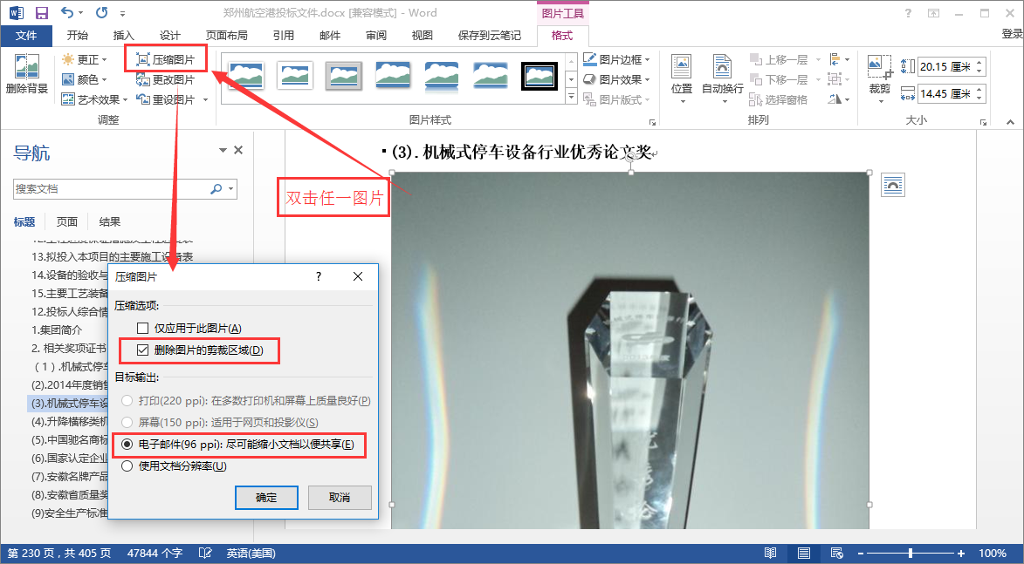
- 点击“确定”，待word自动处理完成后，点击“保存”。整个word文档中所有图片会被压缩，压缩后文档效果对比如下
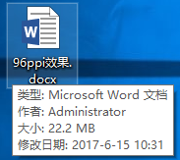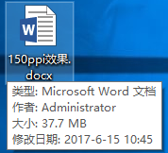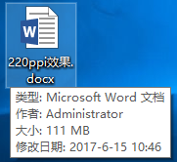
方法二：使用“另存为”功能
- 打开word文档，选择“文件”-“另存为”，选择保存位置
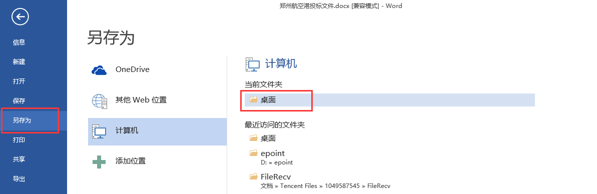
2、点击“工具”-“压缩图片”，打开“压缩图片”窗口。
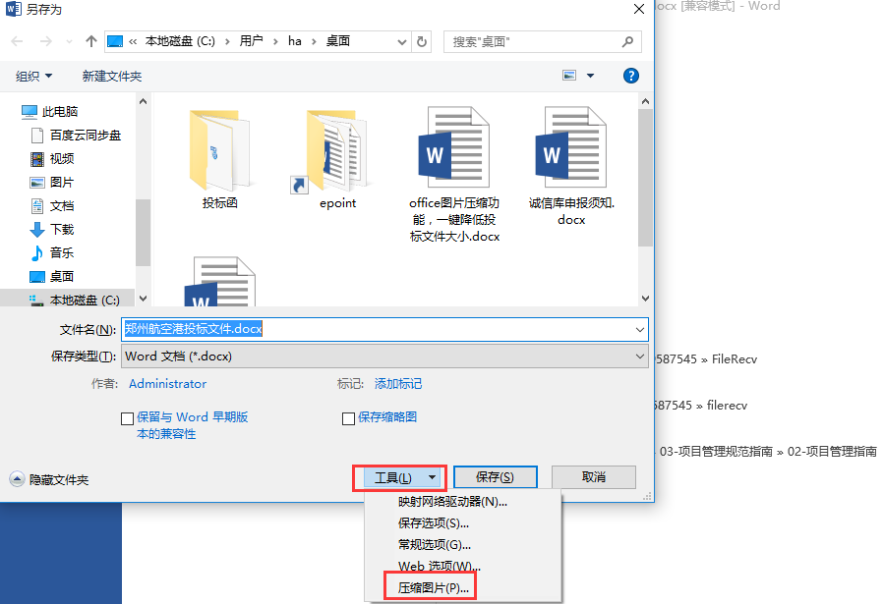
3、和方法一相同，选择下图中所示的选项。
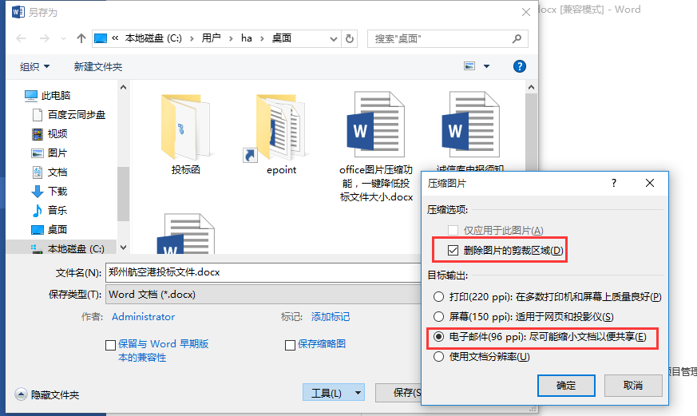4、待word自动处理完成后，选择存储位置，修改文件名，点击“保存”即可实现文件压缩。最终效果如下
两种方法选择的同样的ppi数值，最终生成同样大小的文档。

通过以上步骤，即可实现对包含大量图片的word文件的压缩！

二、使用WPS压缩
操作方法同上方法一
1、准备的一份Word版投标文件，如下图所示，大小为110M。
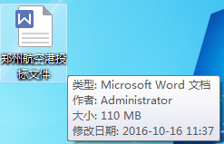
2、打开word文档，双击其中任意一张图片，打开图片格式菜单。
3、点击“压缩图片”，打开“压缩图片”窗口，选择下图中所示的选项。
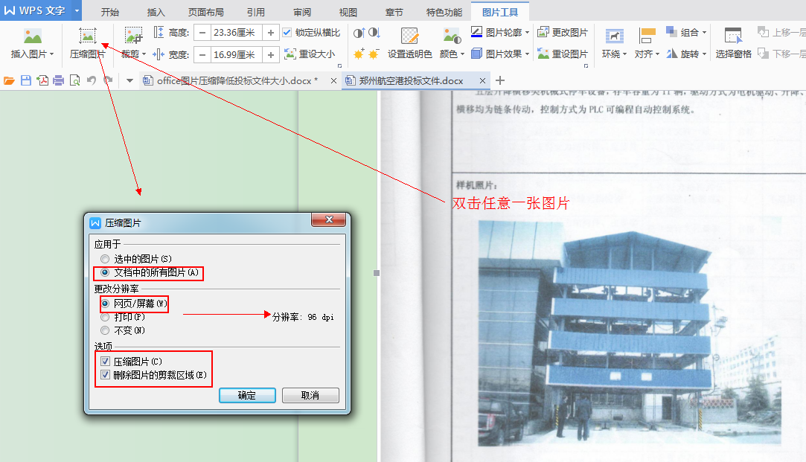
4、点击“确定”，待word自动处理完成后，点击“保存”。整个word文档中所有图片会被压缩，压缩后文档效果对比如下
